纪南城位于荆州城小北门外五公里处,因在纪山之南，故名，当时称郢都，因地处楚国南方，又称南郢；又因在纪山之南，也称纪郢。
纪南城遗址

楚纪南故城是中国东周时期楚国郢都故址。在湖北省荆州古城北约5公里处。因在纪山之南，汉以后史称纪南城。据《史记·楚世家》记载，楚文王元年 (公元前689)自丹阳迁都于此，至顷襄王二十一年 (公元前278)秦将白起拔郢止，楚国在此建都400余年，为当时南方第一大都城。迄今地面仍保留有规模宏大的城垣遗迹，地下埋藏着丰富的文化遗存。1961年中华人民共和国国务院公布为全国重点文物保护单位。现在，纪南城南北土城垣上各立有一块大石碑，上刻“楚纪南故城”五字，为郭沫若手书。自公元前704年至公元前278年秦灭楚，历时411年，楚共有二十个帝王在此即位。

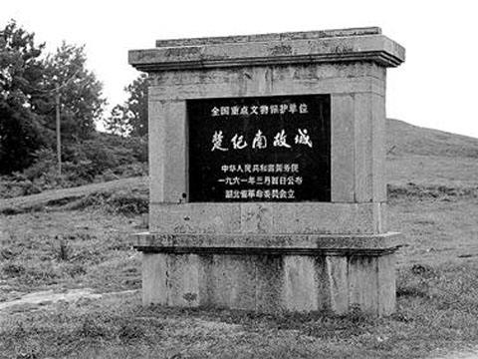
城遗址东西长4.5公里，南北宽3.5公里，约16平方公里，城墙周长15.5公里，现存城垣一般高出平地3.9至8米，底部宽30至40米，上部宽10-20米，都为夯土筑成，城垣有内外坡 ，外坡较内坡陡，有利于防御，在城垣外坡20-40米有护城河，河宽40-80米。通过考古发掘，纪南城有城门10个，南北共有三个水门，水城门有三个并行的门道，均可容3米宽的船行驶通过。七个陆门也有三个门道，中间驰道有8米宽供楚王进出，旁过两个旁道宽4米供百姓平时进出。纪南城内分区明确，有宫殿区、贵族区，平民区和手工业作坊区。城东南部有大型宫殿遗址，约有160万平方米左右。宫殿区台基中有一组台基正南北向正对南门和宫城北门形成主轴，宫室特征明显：高台层、木立柱，陶筒瓦，夯土筑墙，板瓦盖顶。附近分布着纺织、冶炼等作坊遗址及商业区遗址，有古井256口四类：生活用、作坊用、冷藏用和储藏用，可见当时曾繁盛一时。秦大将白起“拔郢”后，此城已成废墟，现在城内为农田园，阡陌交错。

